EC | Compétence 2 – Analyse complète d'une fable | /20
 | La Fontaine

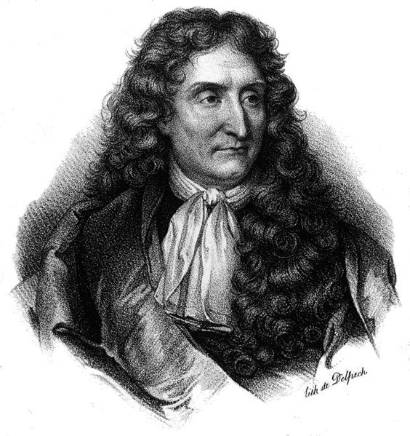 | Consigne  Effectue l'analyse complète de l'une des deux fables proposées :  Les deux mulets  Le coche et la mouche

Réécriture

…………………………………………………………………………………………………...
…………………………………………………………………………………………………...
…………………………………………………………………………………………………...
…………………………………………………………………………………………………...
…………………………………………………………………………………………………...
…………………………………………………………………………………………………...
…………………………………………………………………………………………………...
…………………………………………………………………………………………………...
…………………………………………………………………………………………………...
…………………………………………………………………………………………………...
…………………………………………………………………………………………………...

Structure

- Orientation : ………..…….......................................................................................................
- Complication : …….…………………………………………………………………………
- Action : ………………………………………………………………………………………
- Résolution : ……..……………………………………………………………………………
- Résultat/conclusion : ………………………………………………………………………...

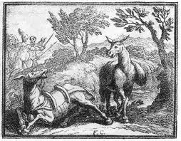

Les deux mulets

Deux mulets cheminaient, l'un d'avoine chargé,
L'autre portant l'argent de la gabelle
Celui-ci, glorieux d'une charge si belle,
N'eût voulu pour beaucoup en être soulagé.
Il marchait d'un pas relevé,
Et faisait sonner sa sonnette:
Quand, l'ennemi se présentant,
Comme il en voulait à l'argent,
Sur le mulet du fisc une troupe se jette,
Le saisit au frein et l'arrête.
Le mulet, en se défendant,
Se sent percé de coups; il gémit, il soupire.
Est-ce donc là, dit-il, ce qu'on m'avait promis?
Ce mulet qui me suit du danger se retire;
Et moi j'y tombe et je péris!
- Ami, lui dit son camarade,
Il n'est pas toujours bon d'avoir un haut emploi:
Si tu n'avais servi qu'un meunier, comme moi,
Tu ne serais pas si malade.
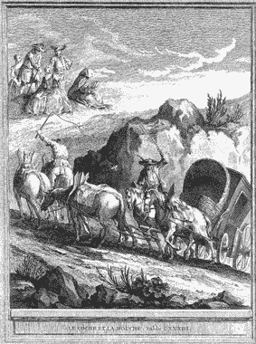

Le coche et la mouche

Dans un chemin montant, sablonneux, malaisé,
Et de tous les côtés au Soleil exposé,
Six forts chevaux tiraient un Coche.
Femmes, Moine, vieillards, tout était descendu.
L'attelage suait, soufflait, était rendu.
Une Mouche survient, et des chevaux s'approche ;
Prétend les animer par son bourdonnement ;
Pique l'un, pique l'autre, et pense à tout moment
Qu'elle fait aller la machine,
S'assied sur le timon, sur le nez du Cocher ;
Aussitôt que le char chemine,
Et qu'elle voit les gens marcher,
Elle s'en attribue uniquement la gloire ;
Va, vient, fait l'empressée ; il semble que ce soit
Un Sergent de bataille allant en chaque endroit
Faire avancer ses gens, et hâter la victoire.
La Mouche en ce commun besoin
Se plaint qu'elle agit seule, et qu'elle a tout le soin ;
Qu'aucun n'aide aux chevaux à se tirer d'affaire.
Le Moine disait son Bréviaire ;
Il prenait bien son temps ! une femme chantait ;
C'était bien de chansons qu'alors il s'agissait !
Dame Mouche s'en va chanter à leurs oreilles,
Et fait cent sottises pareilles.
Après bien du travail le Coche arrive au haut.
Respirons maintenant, dit la Mouche aussitôt :
J'ai tant fait que nos gens sont enfin dans la plaine.
Ca, Messieurs les Chevaux, payez-moi de ma peine.
Ainsi certaines gens, faisant les empressés,
S'introduisent dans les affaires :
Ils font partout les nécessaires,
Et, partout importuns, devraient être chassés.

